Ejercicio No. 1: Creación de un Mapa de Google

Desarrollado por: Jon Corbett y Kasondra White

Objetivo:
Crear un mapa basado en Internet con características geoetiquetadas, como por ejemplo, puntos de interés, fotografías y videos.

Tiempo:
2 horas.

Materiales:
Una computadora con acceso a Internet por cada dos participantes, un navegador de Internet instalado, como Internet Explorer o Mozilla Firefox, Google Earth instalado y una cuenta de Google para cada participante.

Procedimiento:
- Creación del mapa: Una vez que haya determinado qué características desea mapear y que tenga una idea básica de qué herramientas quisiera usar, será el momento de comenzar a elaborar el mapa. Sin embargo, una vez que el proceso de elaboración del mapa esté en marcha, podrá descubrir nuevas herramientas o desarrollar nuevas aspiraciones para el mapa. En vez de visualizar esto como un inconveniente, quienes elaboran mapas deberían ser conscientes de que esto es parte del proceso. El mapa podrá cambiar sustancialmente de la visión original que los miembros comunitarios tenían del mismo, a menudo para mejor.

- Creación de chinchetas personalizadas: Independientemente de qué herramienta de mapeo basada en Internet se usa, la mayoría empleará alguna variante de la ‘chincheta personalizada’. Una chincheta es un marcador que designa un punto de interés. En primer lugar, debe determinar la ubicación geográfica donde quisiera fijar la chincheta. Luego, será capaz de asociar información, como por ejemplo, texto, fotografías o videos, con esa ubicación. Algunas aplicaciones, como por ejemplo, Picasa Web Albums o YouTube, le permitirán utilizar un pequeño ícono de la fotografía o video en lugar de una chincheta.

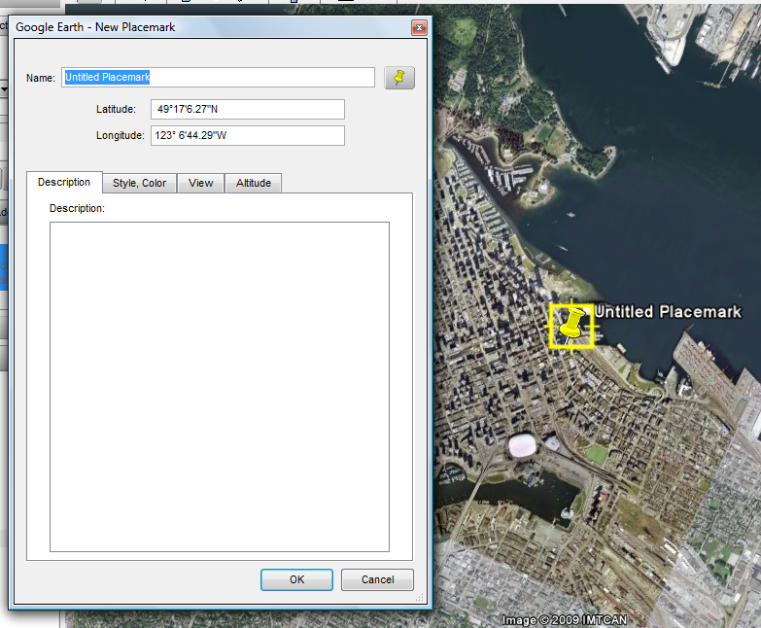

Una vez que seleccione el ícono de la chincheta, elija una ubicación y un cuadro se abrirá para ingresar información sobre el punto. Archivos, como por ejemplo, fotografías, videos o documentos de texto pueden ser agregados aquí.

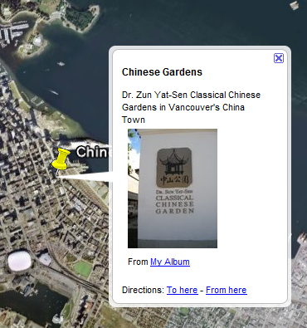

Una vez que la información haya sido ingresada, se abrirá un cuadro cuando se haga clic en la chincheta, que muestra la información que ha sido atribuida a dicha ubicación.

Para personalizar la apariencia de las chinchetas en el mapa y permitir la diferenciación entre tipos de características, la mayoría de las aplicaciones le permitirán cambiar la apariencia de la chincheta. También podrá crear íconos personalizados, como logotipos o fotografías.

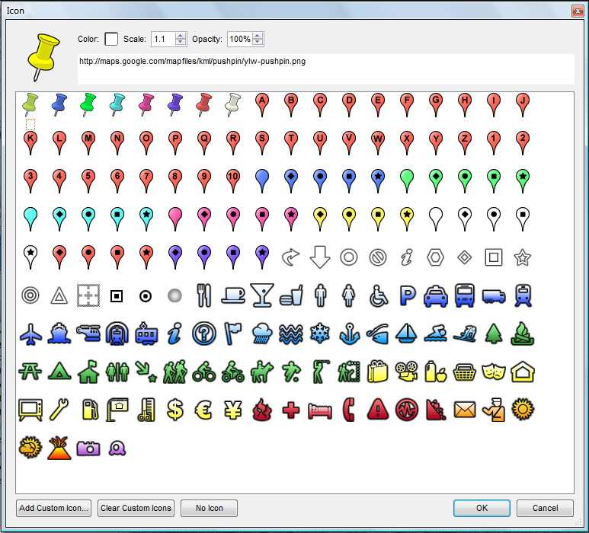

- Dibujo de líneas y formas: Otra característica básica que probablemente estará disponible al elaborar un mapa basado en Internet es la opción de dibujar líneas y formas. Dentro de algunas aplicaciones, como por ejemplo ‘My Maps’ de Google, pueden dibujarse líneas para que coincidan automáticamente con carreteras. Estas características son útiles cuando se trata de separar polígonos o regiones o al agregar características que pueden no estar presentes en el mapa base. Podrá atribuir información a formas y líneas en forma similar a la utilizada para las chinchetas.

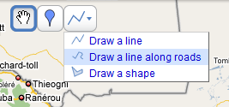

Dentro de ‘My Maps’ de Google, se selecciona de un menú desplegable lo que se quiere hacer.

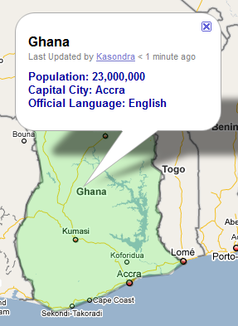

La información sobre Ghana ha sido asociada con este polígono, que fue creado utilizando ‘My Maps’ de Google.

- Agregado de texto: Existe una serie de opciones para agregar texto a mapas. Podrá escribir texto directamente en los cuadros de ‘Properties’ (Propiedades) que están asociados con puntos que agregue al mapa. Esta es la forma en que la información sobre Ghana fue agregada en el ejemplo que antecede. Sin embargo, puede querer adjuntar más información al mapa. Para hacer esto, podría vincular un documento real al mapa.

  - Texto sin formato: Algunos programas presentarán diferentes opciones para agregar y modificar contenido que desea asociar con los puntos, líneas o polígonos que ha creado. Cuando selecciona la opción ‘texto sin formato’, el texto que ingresa aparecerá en los cuadros de información en formato estándar. Usted no tiene ningún control sobre la apariencia del texto porque la misma fuente y tamaño son siempre usados para el texto que se ingresa en el cuerpo del cuadro de información.

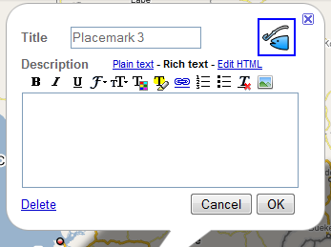

‘My Maps’ de Google proporciona a los usuarios opciones para agregar y editar contenido.

  - Texto enriquecido: Cuando esté disponible la opción de ingresar texto enriquecido, encontrará que tiene mucho mayor control sobre la apariencia del texto que aparece en los cuadros de información. Por ejemplo, podría cambiar la fuente, el tamaño de la fuente, el color de la fuente y podría agregar características, como por ejemplo, texto en negrita o en cursiva. Aquí es también donde debería ir para agregar fotografías a sus cuadros de información.

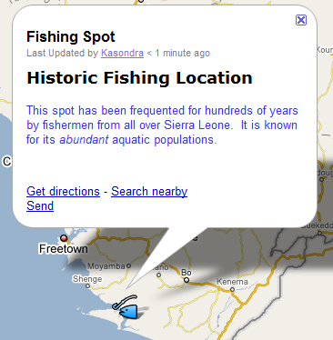

  - Edición HTML. La opción de edición HTML casi siempre estará disponible. Para hacer uso de esta opción, necesita algunos conocimientos básicos de escritura en código de Internet. Esto puede resultar complicado porque incluso errores tipográficos menores pueden resultar en que el texto no aparezca debidamente. Esto puede evitarse fácilmente eligiendo una de las otras opciones que están disponibles para agregar y editar texto. Sin embargo, si se animara, podrá experimentar con códigos básicos, buscándolos en línea y agregándolos en el cuadro de texto que aparece cuando hace clic en ‘Edit HTML’ (Edición HTML). Ser capaz de hacer esto le dará mayor control sobre la apariencia del contenido en el cuadro de información.

- Creación de enlaces: Usted podrá crear enlaces fácilmente a otros sitios de Internet que aparecerán en asociación con los puntos, líneas o polígonos basados en ubicaciones. Esto resulta útil para aquellos que desean vincularse a ítems, como por ejemplo, sitios de Internet comunitarios, artículos pertenecientes al punto de interés geográfico, paneles de discusión o blogs relativos al contenido incluido en el mapa.

- Agregado de fotografías: Dependiendo de la aplicación que se elige, habrá formas levemente diferentes de agregar fotografías. Para que la aplicación basada en Internet sea capaz de recuperar las fotos, éstas necesitarán ser almacenadas en algún lugar en Internet y luego vinculadas al mapa. Es por esta razón que en el ejercicio previo, creó una dirección de correo electrónico personalizada y una cuenta de almacenamiento de fotografías, dedicada a administrar el contenido relativo al mapa.

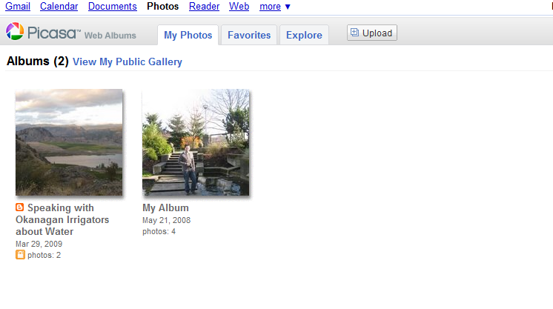

  - Picasa Web Album le permite mapear sus fotografías directamente en el sitio. Una vez que las fotografías hayan sido mapeadas, podrá visualizar un mapa de álbumes, que muestra las ubicaciones de todas las fotografías del álbum que han sido geoetiquetadas. Este mapa de álbumes puede ser abierto y visualizado en Google Earth e incorporado otros puntos que los elaboradores de mapas ya puedan haber agregado.

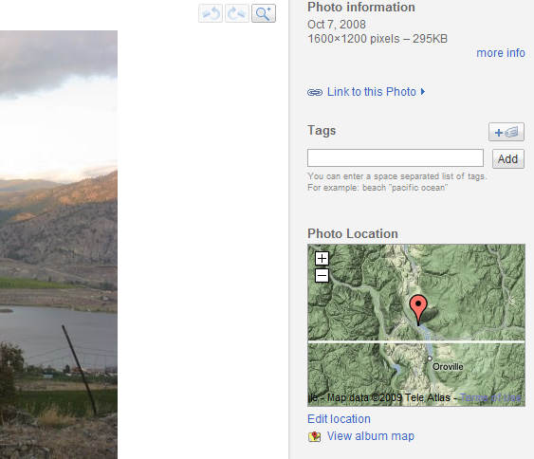

Es posible etiquetar sus fotografías a una ubicación directamente dentro de su cuenta de Picasa Web Album.

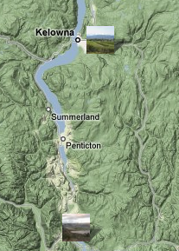

Es posible exhibir ‘Album Maps’ mostrando la ubicación a la cual ha sido mapeada cada fotografía. Esto también puede visualizarse en Google Earth.

  - La segunda forma en la que podría agregar fotografías a un mapa es “insertándolas” directamente en los puntos que coloca en su mapa. Esto significa que asigna una ubicación basada en Internet a los puntos que ha agregado al mapa, que se vinculan con las fotografías que han sido almacenadas en línea en Picasa Web Album. Se asigna un enlace a cada fotografía, que está disponible para que la copie y pegue desde su cuenta de Picasa Web Album.

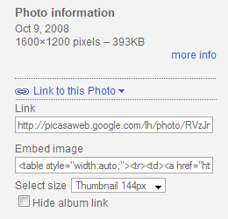

Es posible insertar sus imágenes, copiando y pegando el vínculo que se enumera bajo ‘Embed image’ (Insertar imagen) al lado de la fotografía.

- Agregado de videos: Usted puede agregar videos a su mapa en una forma muy similar a la forma en que agrega fotografías. Para ello, utilizará la cuenta que creó con YouTube. Dependiendo de la sensibilidad del material de video, será capaz de determinar la configuración de privacidad apropiada. En forma similar a Picasa Web Albums, YouTube proporciona un enlace ‘Embed video’ (Insertar video), que puede copiar e insertar dentro de su mapa.

- Visualizar el mapa en Google Earth: Muchas aplicaciones de mapeo basadas en Internet permiten a los usuarios visualizar el mapa que han creado en Google Earth. Aunque es más probable que los productos y aplicaciones de Google incluyan esta opción, otras empresas a menudo ponen a disposición esta opción. Asimismo, una serie de programas que convertirán diferentes tipos de archivos en archivos .kml, que es el tipo de archivo que es compatible con Google Earth, están disponibles en Internet. Una vez que esta conversión haya tenido lugar, puede visualizar cualquiera de los datos territoriales en Google Earth. Esto es útil para poner los datos en un formato estándar. Por otro lado, también es ventajoso porque los elaboradores de mapas pueden crear un archivo .kml, trabajando con Google Earth, el cual puede ser compartido fácilmente por e-mail o algún otro mecanismo para compartir archivos.

- Exhibición del mapa: Una vez que el mapa haya sido creado, puede querer mostrar sus mapas en algún formato significativo. La forma en la que el mapa es mostrado dependerá del público con el cual desea compartir su mapa. Esto podría ir desde solamente mostrar el mapa a miembros de la comunidad y a aquellos que están estrechamente conectados con ellos, a hacerlo completamente público a cualquier persona que esté interesada en el acceso.

- Colaboración: Una opción para compartir el mapa es simplemente colaborando con las partes, por ejemplo, miembros comunitarios pertinentes. Este método es mejor cuando las comunidades no quieren que haya amplio acceso al mapa. Dentro de ‘My Maps’ de Google, puede invitar formalmente a colaboradores para que accedan y/o editen el mapa, enviándoles un correo electrónico que les permita hacerlo. Por supuesto, la colaboración también puede ocurrir mediante el simple envío de archivos por correo electrónico, como por ejemplo, archivos .kml, a cualquier persona que quisiera contribuir con el mapa.

- Inserción del mapa: Todo el mapa puede ser insertado en un sitio web que haya sido creado para exhibir el mapa, utilizando un proceso similar al utilizado para insertar una fotografía o video en el mapa. La forma en que el mapa aparecerá una vez que sea insertado, puede ser personalizada previo a su inserción, por ejemplo, cambiando el tamaño del mapa.

